**(一)作业：**

**2.27 专题三第一课**

**2.29 专题二专题**

**（二）背诵掌握内容：**

**专题三 近代中国思想解放的潮流**

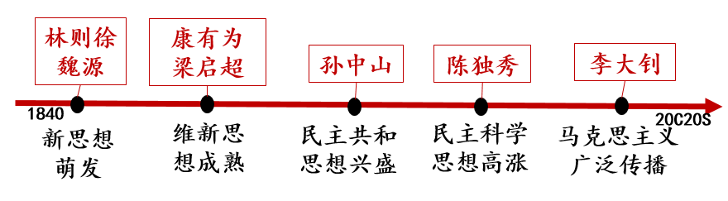

**1、主题：学习西方，寻求变革；学习西方，寻求变革；独立（挽救民族危亡）和富强**

**2、特点：器物→制度→思想文化；**

**由表及里、由浅入深**

**一 “顺乎世界之潮流”**

**【学考考点】(1)林则徐和魏源的主要思想(b)**

**(2)维新变法代表人物、主要主张及其影响(b)**

**一、“睁眼看世界”——新思想的萌发**

**林则徐和魏源的主要思想（1840前后、地主阶级抵抗派）拉开中国近代思想解放的帷幕**

**(一)产生的背景：**

**1、内：(1)清朝封建统治腐朽：（君主专制、小农经济、理学禁锢、闭关锁国）**

**(2)“经世致用”思想影响；**

**2、外：西方（工业文明）侵略**

**(二)目的：寻求强国御侮之路；维护清朝统治。**

**(三）林则徐的主要思想： 近代中国睁眼看世界的第一人**

**--收集西方信息，编译西方书报**

**1、《四洲志》：**

**(1)内容：世界五大洲30多国史地政概况；**

**(2)地位：近代中国第一部系统的世界地理志。**

**2、《华事夷言》：**

**(1)内容：介绍外国人对中国人的看法；**

**(2)地位：为当时抗英斗争提供参考**

**（四）魏源的主要思想： 近代中国睁眼看世界的先驱**

**《海国图志》：【“海国”的涵义是海外之国。】**

**(1)地位：第一部由中国人编撰的最详备世界史地著作；**

**探寻、学习西方富国强兵的启蒙书。**

**(2)核心思想： “师夷长技以制夷”**

**意义：成为近代向西方学习口号；对传统心态的挑战；迈出近代中国向西方学习的第一步。**

**【知识拓展】地主阶级洋务派**

**思想主张： A.师夷长技以自强**

**B.“中学为体、西学为用” P49【知识链接】**

**二、维新变法---代表人物、主要主张及其影响**

**（一）资产阶级维新派**

**1、产生原因： (1)19世纪90年代，民族危机深重；**

**(2)民资本主义初步发展，民资产阶级力量不断壮大；**

**(3)早期维新思想突破“器物”限制**

**2、目的： 救亡图存，维护资产阶级利益**

**3、武器： 进化论、西方社会政治学说**

**4、共同主张（变法理论）： 建立君主立宪制，发展工商业，走西方资义道路；**

**挽救民族危亡，实现民族独立和国家富强**

**（二）代表及主张：**

**1、康有为：**

**（1）1895 发动“公车上书”，初步形成维新变法纲领**

**（2）1898 出版《孔子改制考》 按照西方资义国家的模式改变中国的政治和社会制度，挽救民族危亡。**

**特点：把西方政治学说同传统的儒家思想相结合**

**【P50学习思考】1、封建主义正统思想即儒家思想在知识分子中根深蒂固**

**２、策略：借孔子的权威论证维新变法理论的合理性，减少改革阻力。**

**３、根本原因：反映出资产阶级的软弱性和妥协性**

**2、梁启超：**

**（1）发表《变法通议》，宣传民权学说；**

**（2）指出变法是历史发展的必然；**

**（3）批判封建君主专制，“伸民权”“设议院”实行君主立宪制**

**3、谭嗣同：**

**（1）维新派中的激进派**

**（2）批判君主专制政体和纲常名教**

**（3）“冲决君主和伦常之网罗”--同封建束缚彻底决裂**

**4、严复：**

**(1)翻译《天演论》1898年出版**

**(2)借进化论阐述维新变法主张**

**“物竞天择，适者生存”……“世道必进，后胜于今”**

**(3)成为批判…守旧不变,激发变法图强的理论武器**

**（三）影响：**

**1.直接动员和指导了维新变法运动；**

**2.爱国性：为挽救民族危机，提出维新变法；**

**3.进步性：建立君主立宪制，走资本主义道路；**

**4.启蒙性： 传播西方资-级的社会政治学说(天赋人权、自由平等）和自然科学知识，冲击旧文化；**

**5.对封建制度批判，客观有利于资产阶级革命思想传播。**